Escola Municipal de Educação Básica Augustinho Marcon
Catanduvas (SC), Agosto de 2020.
Diretora: Tatiana M. Tatiana M. Bittencourt Menegat
Assessora Técnica-Pedagógica: Maristela Apª Borella Baraúna
Assessora Técnica-Administrativa: Margarete Petter Dutra
Professora: Gislaine Guindani
Disciplina: PROSEDI
Turma: 1° ano- Vespertino

AULA 04- SEQUÊNCIA DIDÁTICA: A LUDICIDADE NOS CONTOS DE FADAS
10/08/20 A 14/08/20

1ª - ATIVIDADE: ORIGAMI DA CASA

NO CONTO DE FADAS DE JOÃO E MARIA, OS PERSONAGENS ENCONTRAM UMA LINDA CASINHA.
ENTÃO, VAMOS FAZER UM ORIGAMI DE UMA CASA, DEPOIS VOCÊ PODE PINTAR E DECORAR.
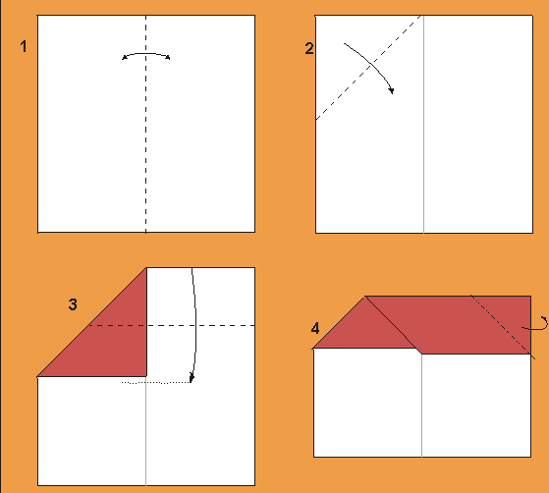

2ª ATIVIDADE: ACESSE O VÍDEO SOBRE OS SÓLIDOS GEOMÉTRICOS: https://www.youtube.com/watch?v=_gEm11EDh5U

3ª ATIVIDADE: DOMINÓ DOS SÓLIDOS GEOMÉTRICOS.
PINTE E RECORTE, DEPOIS COM CALMA OBSERVE CADA UM DOS SÓLIDOS PRESENTES NO JOGO. NESTE DOMINÓ SÓ VALE LIGAR O NOME À FIGURA E NÃO DUAS FIGURAS OU DOIS NOMES. BOA ATIVIDADE!!
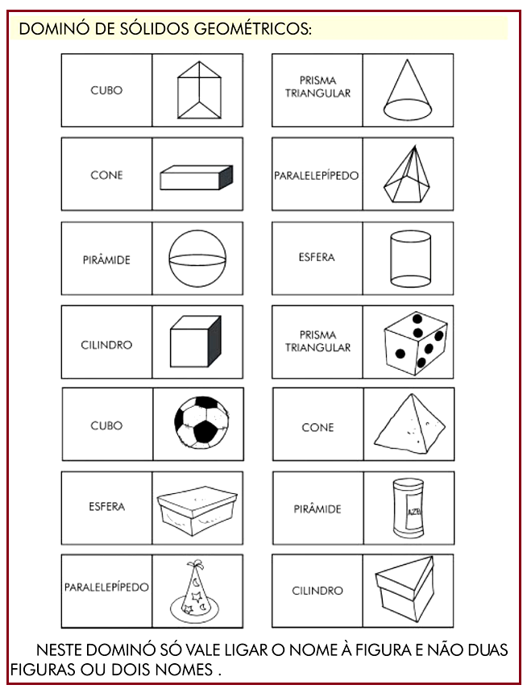

BOA ATIVIDADE! SAUDADES!!

